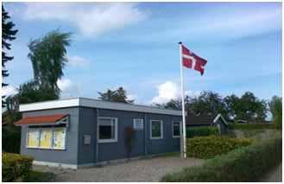
HAVEFORENINGEN VESTERVANG I ROSKILDE
Hjemmeside http://www.hfvestervang.dk/
haveforeningvestervang@gmail.com

Vejledning om ansøgning til etablering af samletank på havelodden

I følge Vedtægter for Haveforeningen Vestervang i Roskilde § 15b stk.3, beder vi dig eller din kloakmester aflevere følgende til godkendelse af bestyrelsens, før du ansøger kommunen om etablering af samletank på havelodden.
Proces ved etablering af samletank
1. Lejeren af et havelod ønsker bedre kloakforhold

2. Lejer undersøger hos bestyrelse og/eller kommune, hvordan proceduren er og hvordan de
typiske vilkår i en tilladelse er – se også www.roskilde.dk/spildevand

3. Lejer kontakter kloakmester og får tilbud (evt. fra flere) – vær opmærksom på, at
kloakmester skal være autoriseret og have et autorisationsnummer fra Sikkerhedsstyrelsen
(http://www.sik.dk/Virksomhed/Autorisation-el-vvs-og-kloak/Autorisation/Autorisationsregister ) –
CVR-nummer er ikke tilstrækkeligt.

4. Lejer sender en tegning til bestyrelse med angivelse af tilstrækkelige informationer, så
Roskilde kommune som myndighed kan vurdere om placeringen af samletanken kan godkendes,
f.eks. omafstandskrav overholdes – se nedenfor.

5. Bestyrelse sender godkendt (stemplet) tegning og evt. godkendelse til lejer

6. Lejer udfylder ansøgningsskema (evt. med assistance fra kloakmester).

7. Lejer sender ansøgningsskema inkl. godkendt tegning (og evt. godkendelse fra bestyrelsen) til
kommunen

8. Kommunen sender tilladelse til lejer med kopi til bestyrelse og evt. kloakmester – der må
forventes en sagsbehandlingstid på op til 2-3 uger, efter at alle oplysninger foreligger.

9. Lejer kan give kloakmester besked om at gå i gang og underskrive kontrakt med kloakmester.
Lejer er ikke forpligtet til at bruge den kloakmester, som er angivet i tilladelsen. Lejer er ansvarlig
for, at der foreligger en tilladelse, før samletanken etableres.

10. Kloakmester etablerer samletank i overensstemmelse med tilladelse (lejer er ansvarlig for
lovligheden overfor kommunen, kloakmester er ansvarlig overfor lejer). Kloakmester er ansvarlig
for, at arbejdet udføres korrekt

11. Kloakmester sender færdigmelding til kommunen

12. Lejer og kloakmester afslutter deres økonomiske forhold

13. Kommunen sender kopi af færdigmelding til bestyrelse
Tegning
Tegningen skal som minimum indeholde det nedenfor anførte – se også vedhæftede eksempler:
• nordpil
• omrids af havestykket, hvor samletankens placering fremgår
• angivelse af afløbssystemets forløb mellem hus og samletank (husk, at alt husspildevand
f.eks. fra køkkenvask, håndvask, bad og toilet skal ledes til samletanken)
• angivelse af afstand fra samletank til skel og bygninger
Eksempler på tegning.
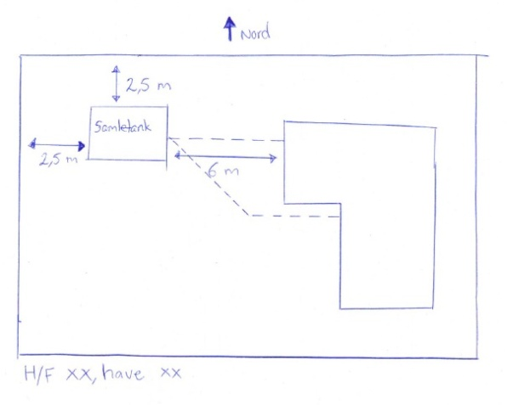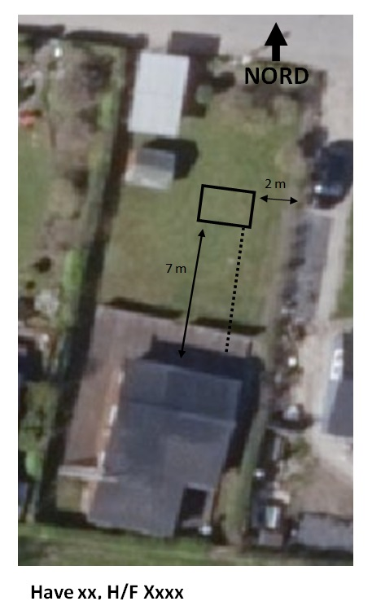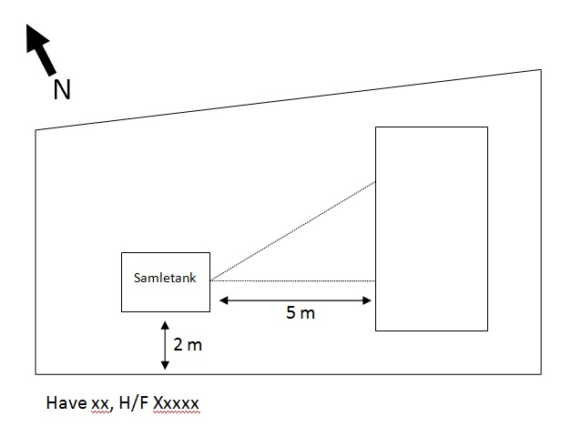
Vi gør opmærksom på, at det er havelejers ansvar at orientere sig om, hvad der ligger af nedgravede ledninger, kabler m.v. på havelodden.

● Billede/beskrivelse af typegodkendt og CE-mærket tank

Kloakmester
Uoverensstemmelser mellem lejer og kloakmester er et privatretlig anliggende, som er kommunen uvedkommende. Foreningen Danske Kloakmestre har en Garantiordning, som sikrer medlemmernes kunder, men selvfølgelig afhængig af, at kloakmesteren er medlem. Desuden kan Byggeriets Ankenævn evt. inddrages.
Det er Sikkerhedsstyrelsen (www.sik.dk), som udsteder autorisationer og kan tilbagekalde dem, hvis en kloakmester ikke udfører sit arbejde korrekt.
Kloakmester etablerer samletank i overensstemmelse med tilladelse (lejer er ansvarlig for lovligheden overfor kommunen, kloakmester er ansvarlig overfor lejer). Kloakmester er ansvarlig for, at arbejdet udføres korrekt

Når bestyrelsen har godkendt ansøgningen, evt. med krav om justeringer, modtager du en tilladelse, som du sender sammen med den godkendte tegning og ansøgningen til kommunen.

Når du udfylder ansøgningen til kommunen, som du finder i elektronisk udgave her Ansøgning om etablering af samletank til husspildevand har du brug for at vide følgende:

Lokalitet
Hf. Vestervang.
Matrikelnr. 7a og 7g Sct. Jørgensbjerg
Ejerlav: 2000362 Sct. Jørgensbjerg

Grundejer
Dine private oplysninger om bl.a. folkeregisteradresse

Samletankens placering i forhold til omgivelserne
Afstand til boring er ikke relevant og behøver ikke udfyldes.

Spildevandet kommer fra
Husspildevand i fritidsbolig

Tekniske oplysninger om samletanken
Tanken skal være dansk typegodkendt og CE-mærket. Anfør fabrikant af samletanken og størrelse. Tanken må max. være på 6 m3.
Tanken skal være forsynet med lovpligtig overløbsalarm, der monteres inde i huset.

Vandforsyning på ejendommen
Vi har offentlig vandforsyning.

Kommunens godkendelse
Du må ikke gå i gang med etableringen, før du har modtaget kommunens godkendelse. Denne godkendelse sender kommunen også til formanden for haveforeningen.

Færdigmelding
Senest 14 dage efter udførelsen skal kopi af kloakmesterens anmeldelse og færdigmelding sendes til Roskilde Kommune og til haveforeningens bestyrelse.

Tømning
Tømning af tanken skal ske efter aftale med Fors, se http://www.fors.dk/privat/spildevand..
Her finder du reglerne og kan bestille tømning i et passende interval samt ekstra tømninger. Tanken skal altid tømmes ved havesæsonens afslutning.

Jordarbejde
Vær opmærksom på, at bortskaffelse af overskydende jord ikke altid er indbefattet af kloakmesterens tilbud. Jord må ikke ophobes på havelodden, idet terrænet ikke må hæves mere end 30 cm.

God arbejdslyst!
Bestyrelsen

